**ЗАКОН**

**о потврђивању Измене и допуне бр. 1 Споразумa о зајму од стране и између Владе Емирата Уједињених Арапских Емирата Фонд за развој Абу Даби (Зајмодавац) и Владе Републике Србије (Зајмопримац) у вези са зајмом у износу од 1.000.000.000 америчких долара**

Члан 1.

Потврђује се Измена и допуна бр. 1 Споразума о зајму од стране и између Владе Емирата Уједињених Арапских Емирата Фонд за развој Абу Даби (Зајмодавац) и Владе Републике Србије (Зајмопримац) у вези са зајмом у износу од 1.000.000.000 америчких долара, која је потписана 3. јула 2024. године између Фонда за развој Абу Дабија и Владе Републике Србије.

Члан 2.

Текст Измене и допуне бр. 1 Споразума о зајму од стране и између Владе Емирата Уједињених Арапских Емирата Фонд за развој Абу Даби (Зајмодавац) и Владе Републике Србије (Зајмопримац) у вези са зајмом у износу од 1.000.000.000 америчких долара, у оригиналу на енглеском језику и у преводу на српски језик гласи:

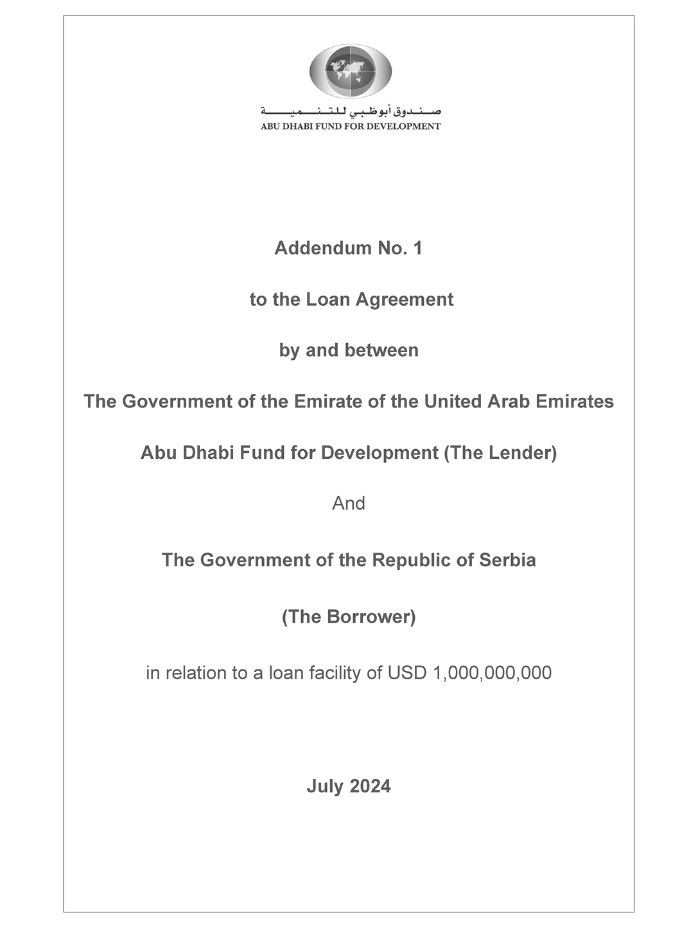

**Addendum No (1)**

**Amendment the of the Terms & Extension of the Final Repayment Date of the Facility of USD 1,000,000,000 – Loan No. 3019**

On this day the Wednesday 3/7/2024, this Addendum has been entered By & Between:

**Abu Dhabi Fund for Development**, hereinafter shall be referred to as the “**Fund**”, and

**The Government of the Republic of Serbia**, hereinafter shall be referred to as the “**Borrower**”, and

**Preamble**

**Whereas,** the Borrower and the Government of the Emirate of Abu Dhabi entered on the 6th of March 2014 into a Loan Agreement in the amount of USD. 1,000,000,000 as per the terms & conditions listed in it,

**Whereas**, the Borrower has requested in their letter No. 002038682 2024 10527 000 000 000 001 from The Ministry of Finance dated 25 June 2024 the amendment of the terms & to extend the Final Repayment Date of the Loan to Support the General Budget of the Republic of Serbia from 14 August 2024 to 14 August 2026,

**Whereas,** the Fund has agreed on the borrower request,

**Therefore**, **both parties agree to the following:**

1. The preamble shall be considered an integral part of this Addendum.

2. Increase the interest rate on the loan to 4% including administration charge at rate of half of a percent (0.5%) per annum on the principal amount of the loan withdrawn and outstanding.

3. Extension of the Final Repayment Date of the loan to Support the General Budget of Republic of Serbia to 14 August 2026, as stated in the repayment schedule for Loan attached to this Addendum.

4. All other terms, conditions and schedules in the said Loan Agreement of the 6th of March 2014 shall remain applicable and in force.

**In Witness Whereof, this Addendum has been signed in 2 original copies at counterparts.**

|  |  |
| --- | --- |
| **For/ The Government of** **the Republic of Serbia** | **For/ Abu Dhabi Fund for Development** |
| **Slavica Savicic** | **Mohammed Saif Al Suwaidi** |
| **State Secretary at the Minister of Finance** | **Director General** |

**Schedule of Amortization  
Support The General Budget of the Republic of Serbia**

|  |  |  |
| --- | --- | --- |
| **No. of Installment** | **Date of due Installments** | **Total Amount of due Installments**  **(excluding interest)** |
| 1 | 14/08/2026 | 1,000,000,000 |
| **Total in USD (One Billion US$)** | | **1,000,000,000** |

**Измена и допуна бр. 1**

**Споразума о зајму**

**од стране и између**

**Владе Емирата Уједињених Арапских Емирата**

**Фонд за развој Абу Даби (Зајмодавац)**

И

**Владе Републике Србије**

**(Зајмопримац)**

у вези са зајмом у износу од 1.000.000.000 америчких долара

**Јул 2024**

**Измена и допуна бр. (1)**

**Измена услова и продужење Датума последње отплате зајма у вези са зајмом у износу од 1.000.000.000 USD – Зајам бр. 3019**

На данашњи дан, среда, 3/7/2024. године, ова Измена и допуна је закључена од стране и између:

**Фонда за развој Абу Даби**, у даљем тексту „**Фонд**”, и

**Владе Републике Србије**, у даљем тексту „**Зајмопримац**”,

**Преамбула**

**Имајући у виду** да су Зајмопримац и Влада Емирата Абу Даби склопили 6. марта 2014. године Споразум о зајму у износу од 1.000.000.000 USD у складу са одредбама и условима наведеним у њему,

**Будући** да је Зајмопримац својим дописом бр. 002038682 2024 10527 000 000 000 001 од 25. јуна 2024. године затражио преко Министарства финансија измену услова и продужење Датума последње отплате зајма за подршку буџету Републике Србије са 14. августа 2024. године на 14. август 2026. године,

**Будући** да се Фонд сложио са захтевом зајмопримца,

**Стога су обе стране сагласне са следећим:**

1. Преамбула се сматра саставним делом ове Измене и допуне.

2. Повећање каматне стопе зајма на 4% укључујући административне трошкове по стопи од пола процента (0,5%) годишње на главницу повученог и неотплаћеног зајма.

3. Продужење Датума последње отплате зајма за подршку буџету Републике Србије до 14. августа 2026. године, како је наведено у плану отплате Зајма у прилогу ове Измене и допуне.

4. Сви остали рокови, услови и распореди у наведеном Споразуму о зајму од 6. марта 2014. године остају на снази.

**Као потврда наведеног, ова Измена и допуна је потписана у 2 оригинална примерка.**

|  |  |
| --- | --- |
| **За/Влада Републике Србије** | **За/Фонд за развој Абу Даби** |
| **Славица Савичић** | **Мухамед Саиф ал Суваиди** |
| **Државни секретар у** | **Генерални директор** |
| **Министарству финансија** |  |

**Распоред отплате  
Финансирање подршке буџету Републике Србије**

|  |  |  |
| --- | --- | --- |
| **Број рата** | **Датум доспећа рата** | **Укупан износ доспелих рата**  **(без камате)** |
| 1 | 14/08/2026 | 1.000.000.000 |
| **Укупно у USD (једна милијарда америчких долара)** | | **1.000.000.000** |

Члан 3.

Овај закон ступа на снагу осмог дана од дана објављивања у „Службеном гласнику Републике Србије – Међународни уговори”.